Муниципальное бюджетное дошкольное образовательное учреждение «Детский сад общеразвивающего вида № 37» городского округа
город Салават Республики Башкортостан

Познавательный проект
Тема:
«Лес в жизни человека»

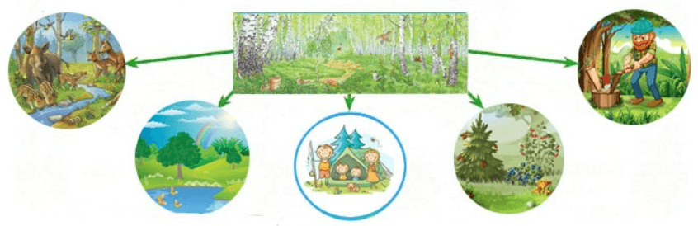

Выполнила: воспитатель подготовительной группы
Головина А.В.

Актуальность: Из всех растительных ресурсов Земли самое важное значение в природе и жизни человека имеют леса. Они больше всего пострадали от хозяйственной деятельности и раньше других стали объектом охраны.
Учёные подсчитали, что на Земле каждую минуту люди вырубают примерно 20 гектаров леса. Каждую минуту с Земли исчезает столько леса! А не случится ли так, что на Земле совсем не останется лесов?
Чем является лес для человека. Всегда ли человек справедлив по отношению к лесу, не по его ли вине возникают экологические проблемы леса? Чем мы можем помочь в решении этих проблем.
Тип проекта: познавательный
Цель проекта: уточнить и расширить знания о лесе и его значении для живых существ, раскрыть основные факторы использования леса и меры по его сохранности.
Интегрированные задачи:
Образовательные: Рассказать детям о значении леса в природе и для человека; рассмотреть виды негативного и положительного влияния человека на лес.
Развивающие: Развивать мыслительные операции, умение выдвигать гипотезы, делать выводы. Расширять представления о значимости леса в жизни человека, сформировать представления детей о кислороде и углекислом газе. Развивать экологическое сознание.
Воспитательные: Воспитывать бережное отношение к лесу и природе в целом.
Участники проекта: воспитатель, родители, дети группы «Звездочки»
Результат: После завершения проекта дошкольники смогут:
- проявлять интерес к миру природы, самостоятельно формулировать вопросы и искать на них ответы (самостоятельно и совместно с взрослыми);
- дети должны узнать и знать название некоторых лекарственных растений, которые растут в лесу.
- собирать, обобщать и оценивать факты, формулировать и представлять собственную точку зрения (самостоятельно и совместно с взрослыми);
- проявлять элементарные навыки рационального природопользования.
- знать о бережном отношении к лесу и его обитателям.

План-схема реализации проекта

Этап  (сроки) | Основные направления реализации проекта (мероприятия) | Материалы и средства реализации проекта
I этап | 1. Постановка целей и задач, предварительная работа с детьми и родителями.
 | 2. Анкетирование родителей по данной проблеме | Анкетирование для родителей по теме: «Поведение в лесу»
 | 3. Работа с познавательной и художественной литературой (подбор иллюстраций, книг, сказок, рассказов, загадок, стихотворений по темам); оформление книжного уголка; разучивание с детьми стихотворений.
 | 4. Подбор дидактических и подвижных, пальчиковых игр; наблюдения; вопросов для бесед; конспекты занятий, памятки для родителей, развлечения.
II этап | Теоретическая часть:  1. Составление перспективно-тематического плана работы с детьми, разработка конспектов и описание;  2. Консультирование родителей.  Практическая часть:  1. Занятия по экологическому воспитанию.  2. Игры по данной теме.  3. Связь с другими видами деятельности: игровая, продуктивная, познавательно-исследовательская, коммуникативная (беседы, чтение художественной литературы). | - Перспективно-тематический план работы с детьми 6- 7 лет по проекту: «Лес в жизни человека»;  - конспекты занятий;  - сказки: «Кто землю украшает» А. Лопатина  «Могучая травинка» М. Скребцова  «История одной Елочки» (Экологическая сказка)  «Сказка о маленьком кедре» (Экологическая сказка); и др.  - дидактические игры: «Природная аптека», «Природа или человек?»;  - Участие в акции «Принеси макулатуру - спаси дерево!»  - Подготовка каталога «Лекарственные травы»
III этап | Представление результатов проекта в виде:  -Конспекта ОД с детьми «Лес в жизни человека»; Конспекта ОД с детьми «Лекарственные растения»;  -Оформление познавательного проекта «Лес в жизни человека»

Виды деятельности:
Название | Форма
1. Социально- коммуникативное развитие | -Беседы: «Какова роль леса?»  «Значение леса в природе».  «Как человек относится к лесу?»  «Влияние человека на лес»  «Отчего больше всего страдает лес?»  «Правила поведения человека в лесу»
2. Речевое развитие | -Сказкотерапия «Человек и природа»
3. Познавательное развитие | -ОД: «Лес в жизни человека»  -Агитбригада «Стоп лесной пожар!».
4.Художественно- эстетическое развитие | -Рисование: « »  -Рисование: « »
5. Физическое развитие | - Подвижные игры:  «Летает, плавает, бегает»  «Воздух, земля, вода» (с мячом)  «Мошки и ласточки», «Сова», «Хитрая лиса», «Пастух и стадо  Физминутка: « Ветер дует нам в лицо»; и др.

Перспективно-тематический план по теме проекта:
«Лес в жизни человека».
Сроки выполнения. | Тема эксперимента | Описание работы | Материал, оборудование
Март
1 неделя | Расширить представление детей о пользе леса для природы в целом Беседа: «Какова роль леса» | Подвижная игра «Летает, плавает, бегает» - воспитатель называет детям объект живой природы. Дети должны изобразить способ передвижения этого объекта.
 | Дидактическая игра «Природная аптека». | закреплять умение различать и называть лекарственные растения, находить нужное растение по описанию, среди других. Научить детей группировать лекарственные растения по их применению в обычной жизни. | карточки с лекарственными растениями (обратная сторона карточки окрашена в однотонный цвет).
2 неделя | Беседа «Как человек относиться к лесу»
 | Дид. игра «Человек или природа» | Закреплять и систематизировать знания детей о том, что сделано человеком, а что дёт человеку природа. | Мяч
3 неделя | День земли
 | Рассказ воспитателя «Правила поведения человека в лесу» | Закрепить правила поведения человека в лесу. | Сюжетные картинки
4 неделя | Беседа «Значение леса в природе»
Апрель
1 неделя | Беседа «Влияние человека на лес»
 | Международный день птиц
3 неделя | Сказкотерапия «Человек и природа” | Дети сочиняют сказку на тему «Человек и природа», далее рассказывают сказку от первого лица; далее интервью, сначала у человека, потом у природы.
4 неделя | ОД «Лес в жизни человека» |  | Игрушка – Сорока, переодетый взрослый Громогрив (можно игрушку); слайды с изображением лесного пейзажа, предметов изготовленных из древесины, даров леса; гимнастическая скамейка, модули разных размеров (маленькие, средние), дуги; карточки с изображениями лекарственных растений; мольберты, картинки с изображениями лекарственных растений.  Раздаточный материал: Альбомные листы, гуашевые краски, акварель, кисти разных размеров, непроливайки, салфетки бумажные, пастельные мелки, простой карандаш, цветные карандаши.
 | Подвижная игра  «Воздух, земля, вода» | Воспитатель бросает мяч ребёнку и называет объект природы, например, «сорока». Ребёнок должен ответить «воздух» и бросить мяч обратно. На слово «дельфин» ребёнок отвечает « вода», на слово «волк» - «земля» и т.д. | Мяч
 | Агитбригада «Стоп! Лесной пожар!» | Ролик
Май
1 неделя | Анкетирование детей и родителей «Поведение в лесу»
2 неделя | Беседа «От чего больше всего страдает лес?»
3 неделя | Сказка А.Лопатина «Кто Землю украшает?»
4 неделя | Создание альбома «Лекарственные травы» | Фото детей с видом лекарственного растения, описание пользы.
 | Презентация проекта «Лес в жизни человека»

Литература:
Ю.В. Новиков «Экология, окружающая среда и человек», М.: ЮНИТИ, 1998 стр.240-260

«Общая, социальная, прикладная экология» учебное пособие Н.А. Воронков, стр.242, 247-255, М.: РАНДЕВУ-АМ, АГАР, 1999

«Экология России» учебное пособие Б.М. Миркин, Л.Г. Наумова, стр. 90-94, М.: АО МДС, ЮНИСАМ, 1995
«Иллюстрированная энциклопедия лесов» Ян Еник, стр. 11-16, 415-419, Прага: АРТИЯ, 1997

«Экология, окружающая среда и человек» Ю.В. Новиков, стр.240-260, М.: ЮНИТИ, 1998

Газета «Пламя труда» . № 27. 3 апреля 2015 г.

Приложение.
Занятие в подготовительной группе
Лес в жизни человека.
Интегрированный задачи:
Образовательные: Уточнить представления детей о разном значении леса в жизни человека: хозяйственном, эстетическом, оздоровительном.
Познакомить учащихся с лекарственными растениями леса родного края и своей местности.
Узнать, какие лекарственные растения лесов растут в нашей местности.
Выяснить значение лекарственных растений для человека.
Развивающие: Развивать наблюдательность, речь, умение сравнивать, анализировать и делать выводы.
Воспитывающие: Воспитывать интерес, любовь и бережное отношение к природе.
Материалы и оборудования: Игрушка – Сорока, переодетый взрослый Громогрив (можно игрушку); слайды с изображением лесного пейзажа, предметов изготовленных из древесины, даров леса; гимнастическая скамейка, модули разных размеров (маленькие, средние), дуги; карточки с изображениями лекарственных растений; мольберты, картинки с изображениями лекарственных растений.
Раздаточный материал: Альбомные листы, гуашевые краски, акварель, кисти разных размеров, непроливайки, салфетки бумажные, пастельные мелки, простой карандаш, цветные карандаши.
Ход занятия:
1.Сюрпризный момент.
Залетает сорока и сообщает детям, что в их лес пришел Громогрив со своими детками громогривятами и решили, что лес им не нужен, они хотят веселья и надумывают превратить его в Парк развлечений, что бы кататься на горках, каруселях, самокатах. Но тогда лесным жителям негде будет жить и нечего есть. Сорока просит помощи.
Педагог спрашивает детей, правильно ли поступает Громогрив? (ответы детей)
Воспитатель демонстрирует детям слайды с изображениями лесного пейзажа, предметами, изготовленными из древесины. Подводит детей к тому что, в лесу человек отдыхает, укрепляет свое здоровье, наслаждается тишиной, лесными запахами, красотой природы. От леса человек много получает для своего хозяйства: грибы, ягоды, орехи, древесину, пушнину. Из древесины делают разные предметы, мебель, дома и бумагу.
2.Педагог вместе с детьми решают помочь и отправляются в путь.
На полу поставлена скамейка, разложены модули, расставлены дуги.
Звучит песня «Край родной навек любимый…» Д. Кабалевский, А. Пришелец. Дети под музыку маршируют и проползают по скамье, перепрыгивают модули, пролезают под дугами. Таким образом, педагог с детьми попадает в лес, что бы встретиться с семейством Громогрива и рассказать ему о пользе, которую приносит лес всем: людям, животным, птицам и всей планете, но находят его в чрезвычайно озабоченном состоянии. Оказалось, что у деток Громогрива болит горло и поднялась высокая температура. Тогда воспитатель вместе с детьми вспоминают, чем еще полезен лес и предлагает помочь злому волшебнику, может быть тогда, он сжалится и не погубит лес.
3.Педагог загадывает загадку о лекарственных травах, в импровизированном лесу хаотично разложены карточки с изображением разных растений, дети среди них находят те, которые загадал воспитатель, и вместе рассказывают о растении, его названии и чем оно полезно.
Загадки о лекарственных растениях.
Нам запах свежести лесной
Приносит позднею весной
Цветок душистый, нежный
Из кисти белоснежной (Ландыш)
Листья этого растенья обжигают нас,
Сок из листьев этого растения спасает нас.
Весной его используют на суп.
Голову мыть его отваром – волосы растут. (Крапива)
Кисть ягоды прекрасная,
Жёлтая иль красная,
Я достать её боюсь -
О шипы уколюсь.
Но уважаю с детства
Сердечное средство. (боярышник)
Поранил ты в походе ногу,
Усталость не даёт идти –
Нагнись: солдатик у дороги
Готов помочь тебе в пути. (подорожник)
Очень вкусные плоды
И полезные они.
Много жира, витаминов.
Как питательны они!
Ядра ели в шоколадке
Скорлупа – краситель яркий.
Угадай-ка поскорей:
Что за плод мы рвем с ветвей? (орех)
Эти листья и плоды
Содержат фитонциды.
Для кулинара и врача
Они незаменимы.
Источник витамина С –
От кашля избавление.
Те разноцветные плоды –
Леченье с наслаждением. (смородина)

Это прозвище недаром у красивого цветка.
Капля сочного нектара и душиста и сладка.
От простуды излечиться
Вам поможет… (медуница)
Сидит на палочке
В красной рубашке,
Брюшко сыто,
Камешками набито. (шиповник)
На кустах с колючками она,
Вроде бы малина, но черна. (Ежевика)
Бусы красные висят,
Из кустов на нас глядят.
Очень любят бусы эти
Дети, птицы и медведи. (Малина)
На опушке у пеньков
Много красных огоньков.
Ах, ты только погляди-ка:
Да ведь это … (Земляника)
Растет зеленый кустик,
Дотронешься – укусит. (Крапива)
Стоит красавица –
Всем нравится.
Платье потерялось,
А пуговицы остались. (Черемуха)
У какого дерева детки в шапочках? (У дуба)
Тонкий стебель у дорожки.
На конце его – сережки.
Лечит ранки и ожоги
Этот лекарь у дороги. (Подорожник)
Цветочки – как розы,
Листочки – как слезы,
К шипу прикоснешься -
Слезами зальешься.
(Шиповник)
Белостволая красавица бьет нас в бане, а нам нравится.
(Береза)
Судя по названию, это растение ядовито для животных.
А люди лечат им самые разные недуги. (Зверобой)
Дети вручают Громогриву лекарственные растения, желают ему и его деткам скорейшего выздоровления. Рассказывают о пользе леса. Волшебник обещает что больше никогда не станет покушаться на лес и вернется на свою планету. А ребята, в свою очередь пообещали, что по возвращению в детский сад, нарисуют виды лекарственных растений, создадут каталог и отправят ему почтой, что бы когда в следующий раз заболеют громогривята, он знал чем их лечить.
4. Педагог вместе с детьми отправляются обратно в детский сад, по той же дороге: пролазают под дугами, перепрыгивают через модули, проползают по скамье.
5.В группе дети проходят за стол с подготовленными материалами для рисования и приступают к рисованию лекарственных растений. На мольбертах закреплены изображения разных видов лекарственных растений, дети могут подходить рассматривать. Педагог при необходимости помогает, предлагает, направляет.
После того как дети закончат рисовать, работы раскладываются в файлы и вкладываются в папку с заранее подготовленной воспитателем обложкой «Лекарственные растения нашего края».
Рефлексия.

Беседа «Правила поведения человека в лесу»
- Лес – дом для диких животных, а в неволе они могут погибнуть. А дома держи лишь тех животных, которых специально разводят для содержания рядом с человеком.
- Старайся ходить по тропинкам. Вытаптывая траву и почву, ты губишь растения и насекомых.
- Не шуми, это мешает животным.
- Не ломай ветки деревьев и кустарников, не повреди их коры. Через такие ранки проникают микробы, из них вытекает сок. Деревья от этого слабеют, заболевают, могут даже погибнуть.
- Не рви в лесу цветов. Лесные и луговые цветы в букетах гибнут. Составляй букеты только из цветов, которые выращены человеком. Лекарственные растения собирай только со специалистом. Следи, чтобы в месте сбора большая часть оставалась нетронутой. Они будут ещё цвести, а из их семян появятся новые растения.
- Грибы собирают при помощи ножа. Грибницу оставляй в земле и не разрывай мох вокруг гриба. На этом месте ещё вырастут грибы! Не сбивай и не топчи несъедобные грибы. Это пища и лекарство для животных.
- Собирай ягоды. Собирая ягоды, не рви и не ломай сами кусты. Сохрани растения, и на них будут ещё созревать ягоды.
- Разводи костёр только на открытых лужайках или у воды. А, уходя, тщательно потуши его: залей или тщательно засыпь его землёй.
- Не поджигай сухую траву! От этого гибнут подземные части растений, насекомые и гнёзда птиц.
- Не оставляй мусор в лесу и не выбрасывай в воду. Стекло, железо, пластик перегниют ещё не скоро. Животные, да и ты сам можете легко пораниться.
- Не подходи близко к гнёздам и не трогай их. По твоим следам их могут отыскать хищники. А родители птенцов, учуяв твой запах, могут навсегда покинуть гнездо.
- Бережно относись к насекомым леса. Пауки уничтожают вредных насекомых. Бабочки опыляют растения. Стрекозы защищают нас от комаров…
- Муравьи – самые трудолюбивые санитары леса! Не разоряй муравейники.

Беседа «Роль леса в жизни человека»
Организационный момент:
Воспитатель: Ребята, отгадайте загадку.
Богатырь стоит богат,
Угощает всех ребят:
Ваню земляникой,
Таню костяникой,
Машеньку – орешками,
Петю – сыроежками,
Катеньку – малинкою,
Васю – хворостинкой.
Ответы детей: (Лес.)
Воспитатель: А, вы любите гулять в лесу? Что вы видели в лесу? Чем запомнилась прогулка? Знаете, какие деревья растут в лесу?
Ответы детей:
Отгадывание загадок:
Что же это за девица
Не швея, не мастерица
Ничего сама не шьёт,
А в иголках круглый год. (Ель)
Весной зеленела,
Летом загорала,
Осенью надела
Красные кораллы. (Рябина)
Стоит Алёна-
Платок зелёный,
Тонкий стан
Белый сарафан. (Береза)
Д/и «Узнай дерево по листьям»
(Воспитатель показывает детям карточки с изображением листьев деревьев, дети называют их)
- Много разных деревьев растёт в лесу. Сначала они, как и вы, маленькие и слабые, и нуждаются в защите и бережном отношении.
Родился маленький дубок
И я стою и не дышу
Родился маленький дубок,
Он по колено ландышу.
Он под защитою травы
И в землю не глубок
Из жёлудя родился,
И в жёлудь бы укрылся-
В тень листиков дубок.
Воспитатель: Какую роль играет лес в жизни животных и человека?
Ответы детей:
Воспитатель: Лес - защитник человека.
Лес - родной дом растениям и животным.
Лес - помощник земледельца.
Лес - украшение планеты, здоровье людей, радость и отдых.
Не зря о лесе говорят:
Лес богатство и краса,
Береги свои леса.
Враг природы тот,
Кто леса не бережёт!
Воспитатель: Да, лес - это богатство нашей страны. Он нужен всем нам для отдыха, он украшает нашу землю. Кормит людей, животных. Леса сохраняют от высыхания реки, дают планете чистый воздух.
Зачем, с какой целью люди ходят в лес?
Ответы детей: Отдохнуть, полюбоваться цветами, подышать чистым воздухом, послушать голос леса: тишину, шелест листвы, пение птиц, полакомиться ягодами, собрать грибы.
Д/и «Подбери знак»
(Ребенок подходит к столу и показывает рисунок)
- «Не разводить костёр»,
- «Не шуметь»,
- «Не ломать ветки»,
- «Не рвать растения»,
- «Не разорять птичьи гнёзда»,
- «Не трогать детёнышей животных».
Воспитатель: Лес – это большой дом. В нём есть место для всех лесных жителей. Лес кормит своих жителей, защищает от сильного ветра, палящего солнца, в лесу чистый ароматный воздух. Хозяин всего этого огромного лесного царства – дедушка лесник. Он следит за порядком в лесу, за чистотой, охраняет лес от браконьеров и пожаров.
Если вы знаете правила поведения в лесу, то дедушка лесник всегда вам будет рад. Вы знаете как нужно себя вести в лесу, чего нельзя делать.

Беседа «Влияние человека на лес»
«Хозяйственная деятельность человека в лесу»
По мере того как наше население продолжает расти, люди создают все больше и больше ферм, что означает удаление сокращающегося количества лесов. Леса также очищаются за пиломатериалы, которые мы используем для строительства наших домов. Это имеет разрушительные последствия для дикой природы, которая когда-то была домом для зверей.
«Причины и последствия сокращения лесов».
одной из причин сокращения лесов является вырубка. Вырубка лесов началась на заре человеческого общества и по мере его развития возрастала. За последние 10 тыс. лет на Земле исчезло 2/3 лесов. Поэтому говорят: «человеку предшествуют леса, его сопровождают пустыни». За историческое время около 500 млн. гектар превратились из лесов в бесплодные пустыни. Леса уничтожаются так быстро, что площади вырубок существенно превышают площади посадок деревьев.
Леса вырубаются и сокращают площадь со скоростью около 26 гектар в минуту, есть опасения, что они исчезнут через 25 лет. Вырубленные участки леса не восстанавливаются, на месте их образуются малопродуктивные кустарниковые формации, а при сильной эрозии почв происходит опустынивание. В связи с вырубкой лесов сокращается водоносность рек, высыхают озера, понижается уровень грунтовых вод, усиливается эрозия почв, более засушливым и континентальным становится климат, часто возникают засухи и пыльные бури.
«Как хозяйственная деятельность влияет на лес»
Человек все больше и больше начинает вторгаться в природу и изменять её в своих интересах, для достижения каких-то целей.
В результате различных технических изобретений потребление природных ресурсов увеличивается.
Особенно сильные изменения произошли вокруг городов. Растут обширные свалки мусора и отходов, которые образуются из различных ненужных вещей.
Например, у каждого человека имеется множество вещей, без которых жизнь кажется невозможной. Более того, индустрии требуется постоянно расширять рынок сбыта. Поэтому с помощью рекламы нам внушается, что старые (неважно, годные или нет) вещи нужно выкидывать и приобретать новые.
Таким образом, постоянно увеличиваются объёмы производства, строятся новые фабрики и заводы. Каждый из них должен иметь очистные сооружения, все основные технологии и формы деятельности необходимо регулярно обновлять, вкладывать деньги в то, чтобы уменьшить вредные выбросы. Однако это требует немалых финансовых затрат, на которые многие владельцы идти не хотят. В результате умирают леса.
Анкетирование родителей «Экологическая культура»
Знаете ли Вы, что изучает экология?
2. Интересует ли Вас лично проблема экологии лесной среды?
3. Нужно ли знакомить детей с правилами поведения в природе: на суше и воде, в лесу? Как Вы это делаете?
4. Бываете ли вы с ребенком на природе? Если да, то где? С какой целью?
5. Оказываете ли посильную помощь в природоохранных мероприятиях?
6. Как вы относитесь к приобщению ребенка к природе в детском саду?
7. Ваши предложения по организации экологического образования в детском саду.
8. Убеждены ли Вы в необходимости сохранения природы? Почему?
9. Проявляете ли Вы интерес к экологическим проблемам? В чем это выражается?
10. Каковы правила поведения человека в лесу?
11.Какую ценность имеет лес для человека, Вас лично?
12.Испытываете ли Вы потребность в постоянном общении с природой?
13.Какой поступок Ваших товарищей Вы считаете самым хорошим (плохим) по защите природы?
- Что по Вашему мнению люди могли бы сделать наиболее полезного по охране природы? 15.Какими принципами должен руководствоваться человек, строя свои отношения с природой?
16.Как Вы оцениваете уровень своей экологической культуры?
Агитбригада «Стоп лесной пожар»
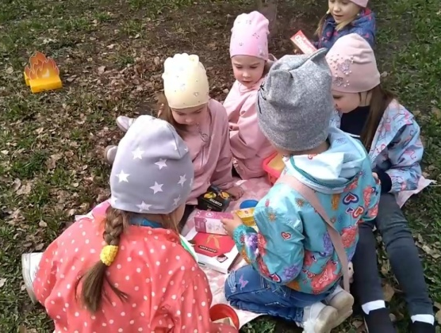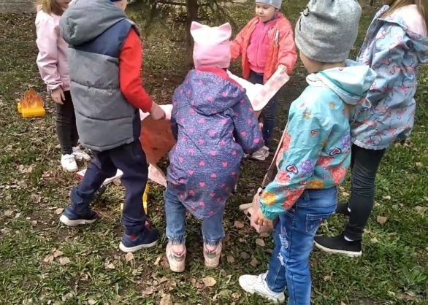
Кормление птиц зимой
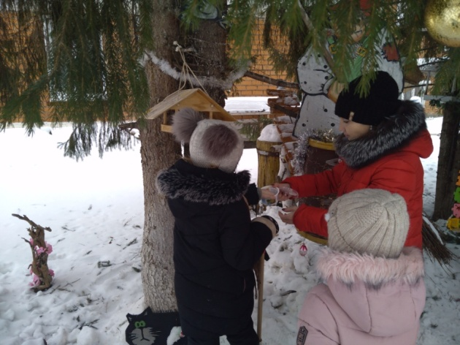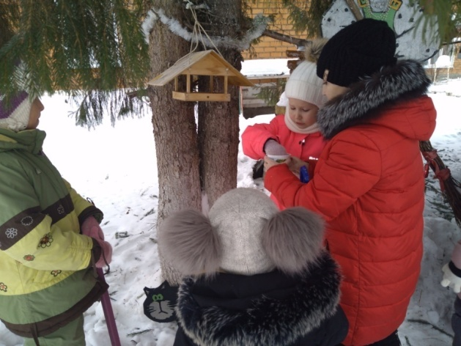
Всероссийский день эколят
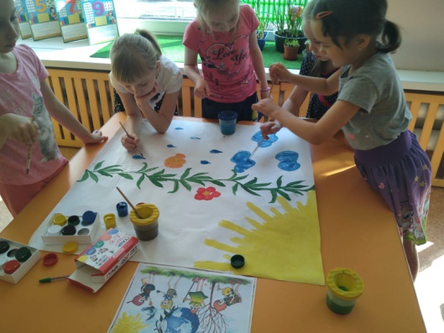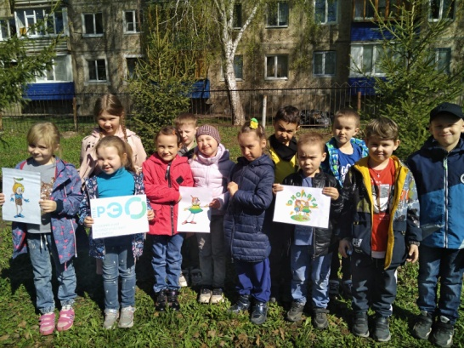

Лекарственные травы.
Лопух.
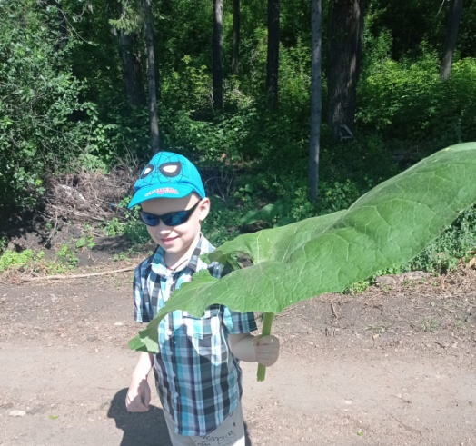
Корень лопуха входит в состав мочегонных, потогонных, желчегонных препаратов. Активные вещества растения обладают дезинфицирующими свойствами, способствуют продуцированию гликогена в печени, стимулируют процессы метаболизма. Фитосоединения ускоряют синтез протеолитических ферментов, активизируют инсулиноформирующий механизм.
Из корня лопуха готовят отвары, настои, входящие в комплексное лечение множества заболеваний:
Свежевыжатый сок лопуха признан эффективным средством при дерматологических заболеваниях, ранениях кожи, злокачественных образованиях кожи.
Одуванчик
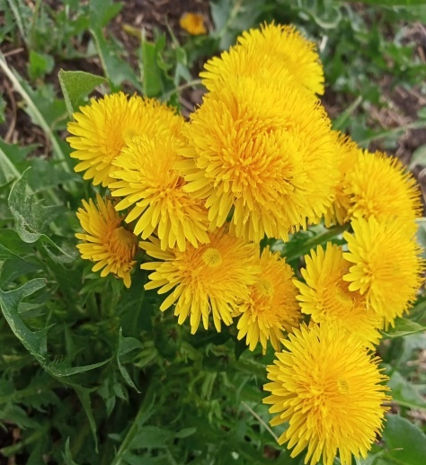
Одуванчик в фитотерапии «специализируется» на нормализации работы пищеварительной системы: от улучшения аппетита и активизации желчегонной функции до избавления от запоров и кишечных паразитов. Также одуванчик может эффективно включаться в программы лечения десятков других болезней, что подтверждается как современными научными исследованиями, так и традициями применения этого растения в медицине народов мира.

Иван – чай

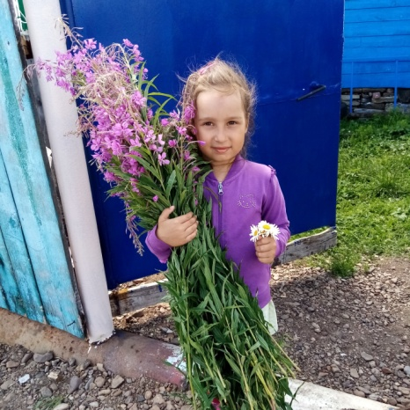
Элементы, содержащиеся в этой душистой траве, тонизируют организм, делают кости и зубную эмаль крепче, уменьшают вероятность появления судорог, оптимизируют процессы кроветворения, способствуют укреплению позвоночника, предупреждают сердечные заболевания.
Белоголовник
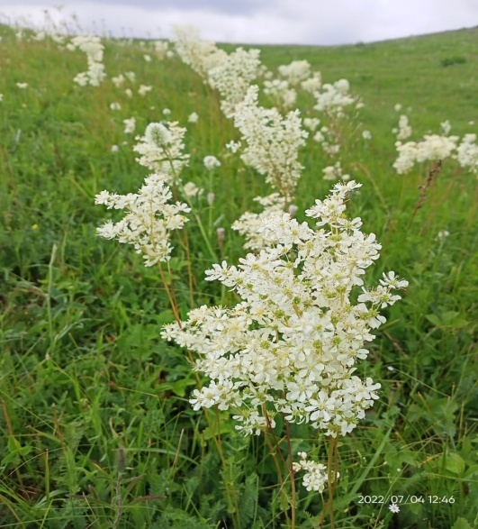
Белоголовник помогает снять воспаление;
улучшить работу сердечной мышцы;
укрепить иммунитет;
нормализовать фон гормонов;
ускорить процессы заживления ран.
Полезные вещества поддерживают молодость кожи, восстанавливают суставы, оказывают противоопухолевый эффект. Ядовитых соединений в составе нет, а взаимосвязь элементов очень удачно сбалансирована.

Ромашка аптечная
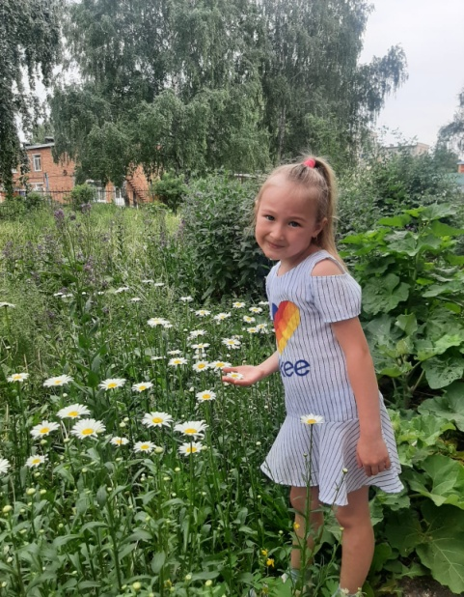

- Настой цветков ромашки оказывает противовоспалительное, спазмолитическое, умеренное противомикробное действие, уменьшает процессы брожения в кишечнике, повышает секрецию пищеварительных желез.
- Показания. Хронический гастрит, язвенная болезнь желудка и двенадцатиперстной кишки, хронический энтерит, колит, метеоризм, спазмы кишечника.

Калина обыкновенная
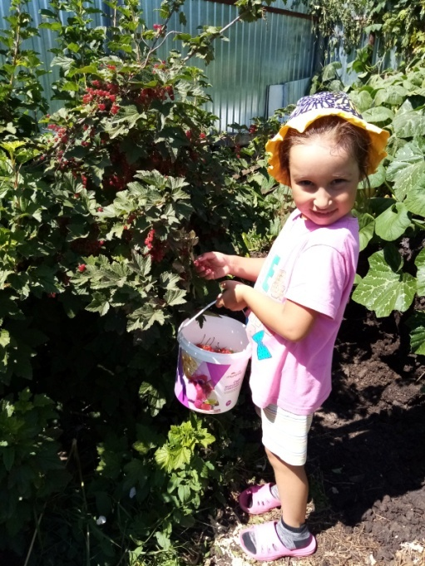
Калина выделяет много фитонцидов, убивающих болезнетворные организмы. Фармакологические свойства: Плоды калины усиливают работу сердца, оказывают вяжущее, антисептическое, кровоостанавливающее, желчегонное, мочегонное действие, понижают кровяное давление, ускоряют заживление ран, язв, останавливают кровотечения при язвенной болезни желудка и двенадцатиперстной кишки.

Малина
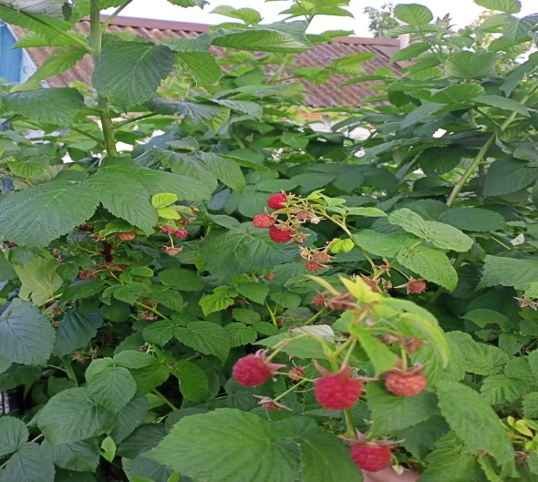
Из перечня ягодных культур малина выделяется высокой концентрацией антиоксидантов, которые препятствуют повреждению клеток организма и останавливают процесс старения. Это даёт право назвать малину «ягодой здоровья и долголетия».
Земляника и зверобой
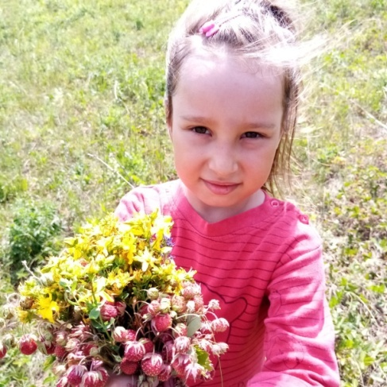
Подорожник


